Государственное бюджетное профессиональное образовательное учреждение «Дзержинский педагогический колледж»

**ОТЧЕТ**

**по производственной практике**

**профессионального модуля 08**

**Разработка дизайна веб-приложений**

**09.02.07 Информационные системы и программирование**

**Место прохождения практики**

Муниципальное бюджетное образовательное учреждение «Школа №9»

(наименование организации полностью)

**Выполнил(а):** Юров Р.А.

**Руководитель:** Коршунова Т.Н.

**Проверил:** Жукова Л. Н

**Оценка:** ________________________

**Подпись:** _______________________

г. Дзержинск – 2024

СОДЕРЖАНИЕ ОТЧЕТА

Сбор информации о структуре предприятия 3

Создание, использование и оптимизирование изображений для веб-приложений 6

Разработка интерфейса пользователя для веб-приложений с использованием современных стандартов 7

Средства рекламы деятельности организации 9

Выводы и предложения 10

Самоанализ 11

Отзыв-характеристика 13

# Сбор информации о структуре предприятия

**Полное наименование предприятия**: Муниципальное Бюджетное образовательное учреждение “Школа №9”

**Организационно-правовая форма**: муниципальное бюджетное учреждение

**Юридический адрес**: 606029, Нижегородская Область, г Дзержинск, ул Терешковой, д. 34

**ФИО руководителя предприятия**: Коршунова Татьяна Николаевна

**Основная деятельность предприятия**: Образовательная деятельность

**ФИО руководителя практики**: Коршунова Татьяна Николаевна

**Анализ существующего веб-сайта**:

**Достоинства:**

1. Простой и мелодичный интерфейс.
2. Не отталкивает, но и не цепляет дизайн сайта.
3. Все работает плавно.

**Недостатки:**

1. Напрочь отсутствует мобильная верстка. При уменьшении экрана у сайта появляется полоса прокрутки снизу, и сайт внешне никак не видоизменяется.
2. На мой взгляд сайту нужно что-то новое. Дизайн выглядит старым.
3. При использовании поиска на конце всегда выдает Error.
4. У сайта слишком много информации в левом меню.
5. У кода отсутствуют какие-либо комментарии, что усложняет возможность новым рабочим интегрироваться с этим кодом.

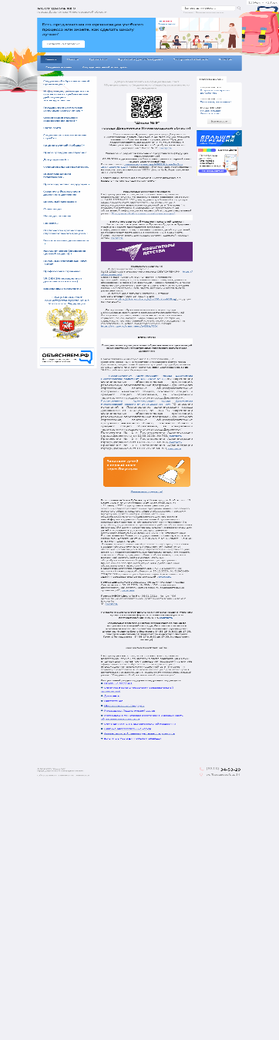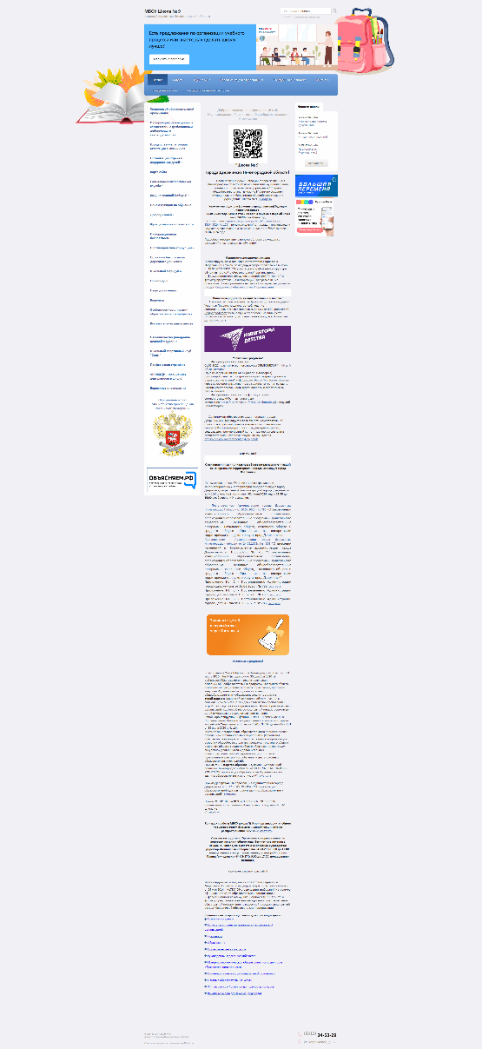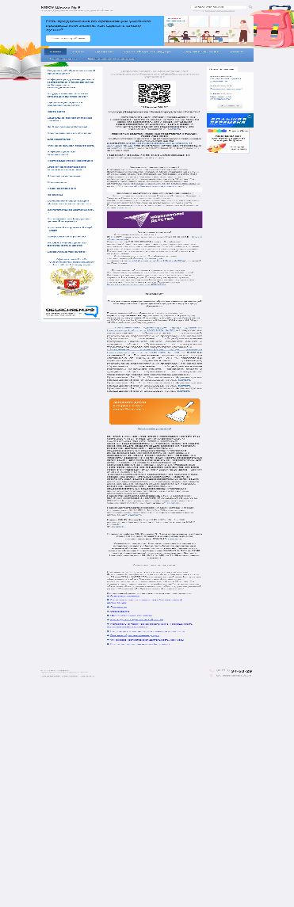

Планшет (768px) ПК(1280px) Смартфон(480px)

**Разработка дизайна веб-приложений в соответствии со стандартами и требованиями заказчика**

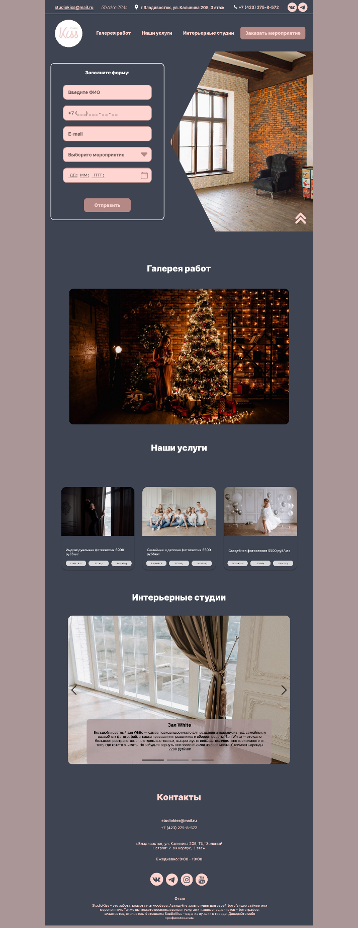

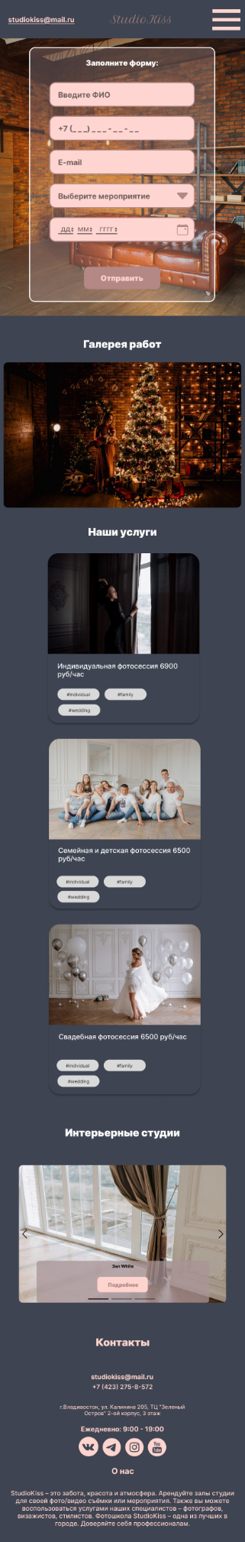

# Создание, использование и оптимизирование изображений для веб-приложений

        

# Разработка интерфейса пользователя для веб-приложений с использованием современных стандартов

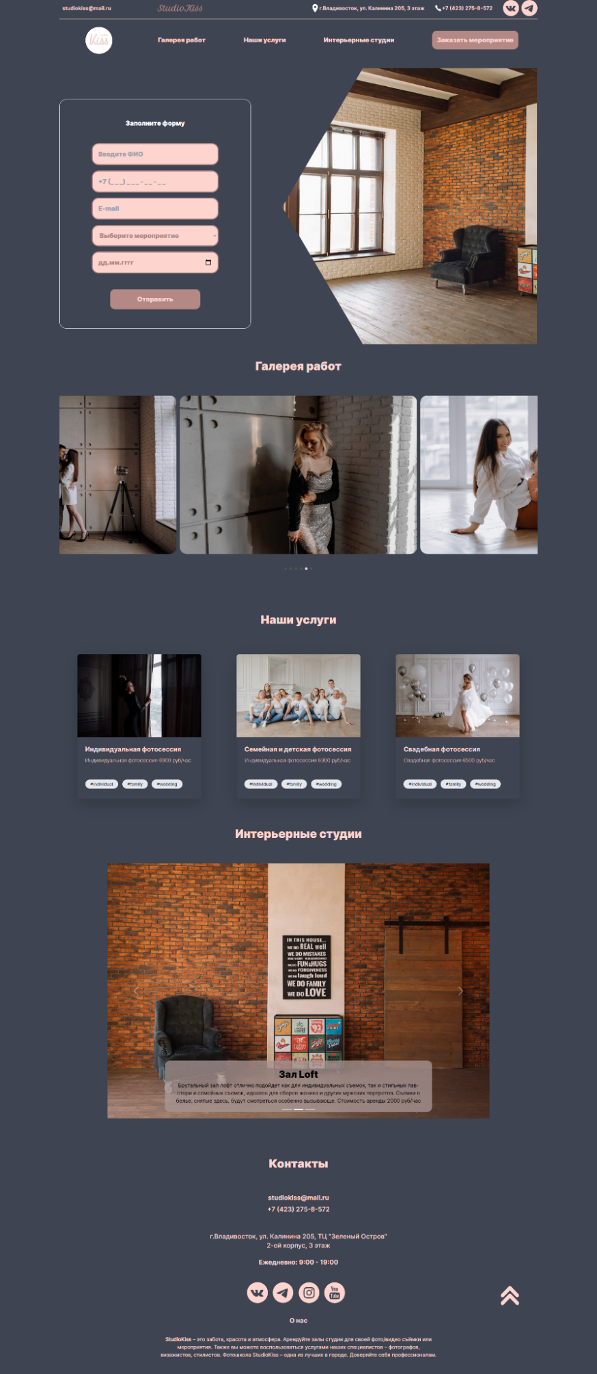



# Средства рекламы деятельности организации

Группа ВКонтакте: <https://vk.com/school9dzer>

# Выводы и предложения

Школа хорошо обучает. Обучение проходит на доступном языке, без выделения и обделения кого-либо. Все преподаватели имеют высшее образование.

У меня нет конкретных предложений по улучшению учебного процесса. Если и есть, то они касаются системы образования в целом в России.

Преподаватели чуткие и проницательные, легко находят общий язык с учениками, которые идут на контакт.

У меня есть предложение по улучшению сайта школы. Сайт не адаптирован под разные экраны и содержит слишком много контента. Это понятно, ведь сайты образовательных организаций должны соответствовать нормам министерства образования.

# Самоанализ

В рамках своей деятельности на предприятии (в школе) я выполнял задачи, связанные с настройкой компьютеров. Также я помогал учителю информатики проводить уроки, делясь своими знаниями в области веб-разработки.

Были сложности в общении с большим количеством людей (детьми). Коммуникабельность важна, если ты работаешь в команде. Чтобы сразу найти общий язык и донести нужную информацию до каждого, потребовалось время. Но за пару уроков я привык и смог спокойно вести урок вместе с учителем. Хотя основную роль на уроке всё равно играл учитель, я был его помощником.

Приступил к заданию от колледжа, начал работу над дизайном сайта. Моя задача была создать стильный, красивый, современный и не из дешёвых сайт. Чтобы он привлекал как можно больше клиентов и давал возможность увидеть все предлагаемые услуги. Чтобы клиенту было максимально комфортно на сайте и удобно, чтобы всё было легко и интуитивно понятно.

Разработка дизайна заняла у меня несколько дней. Были некоторые трудности, вплоть до творческого кризиса. Но я преодолел их и реализовал дизайн сайта.

Далее я приступил к адаптации сайта для мобильных устройств и начал продумывать, как не урезать функционал сайта для телефонов, чтобы он оставался таким же функциональным и привлекательным для клиентов. Чтобы всё было удобно в использовании, и чтобы все услуги были доступны для просмотра.

Позже я приступил к прототипированию дизайна, чтобы он функционировал как настоящий сайт в интернете. Возникали трудности, но, к счастью, я преодолел их почти самостоятельно. Один раз обратился за помощью и после этого всё делал только сам и даже помогал одногруппникам.

Началась верстка. Субъективно это самый сложный этап, но не для меня. Мне было сложнее рисовать дизайн, потому что нужно было продумать, где и как будет каждый элемент. А сверстать сайт по готовому дизайну мне будет легче.

Верстка началась, и всё шло хорошо. Возникали трудности с каруселями. Одна была реализована с помощью двух фреймворков, другая — с помощью одного. Но я доработал её, чтобы контент был виден и читаем для клиентов.

Завершил верстку сайта и приступил к его адаптации на разных экранах. Большую часть адаптива взял на себя фреймворк, но и я добавил свои стили для более точного отображения. Фреймворк — очень полезная и нужная вещь.

Самым сложным было реализация каруселей. Одна из каруселей с текстом внутри, и мне нужно было сделать так, чтобы на маленьких экранах текст можно было прочесть, не закрывая всю картинку в карусели, и чтобы текст не выходил за границы карусели и в целом ничего не перекрывал. Также было сложно реализовать бургер-меню. Но я преодолел все трудности и смог всё это реализовать.

Все сложные механизмы были реализованы с помощью JavaScript, Swiper.js, Tailwind CSS, Bootstpap. Часто обращался к интернет-источникам, узнал много нового самостоятельно. Начал изучать несколько фреймворков и ближе подходить к Frontend-разработке и своей цели. Практика даёт опыт и помогает в работе, а также добавляет новые знания в портфолио.

# Отзыв-характеристика

По окончании практики руководитель от предприятия составляет отзыв-характеристику, который заверяется **ПОДПИСЬЮ РУКОВОДИТЕЛЯ ПРЕДПРИЯТИЯ И ПЕЧАТЬЮ** (вложить в отчет).

**Отзыв-характеристика**

Студент __________________________________________________________________________

(ФИО студента)

III курса, специальности 09.02.07 Информационные системы и программирование   
группы ИСП-3Б прошел производственную практику на

_________________________________________________________________________________

_________________________________________________________________________________

(наименование организации полностью)

_________________________________________________________________________

с «______» ____________ 202__ г. по «______» _________________ 202__ г.

**Результаты практики**

*(нужное отметить)*

Мотивация деятельности

|  |  |  |  |  |  |  |  |  |  |  |  |  |  |  |  |  |  |
| --- | --- | --- | --- | --- | --- | --- | --- | --- | --- | --- | --- | --- | --- | --- | --- | --- | --- |
| Не имеет цели деятельности | | Безразличное отношение | | | | Среднее | | | | | Работает с желанием | | | | | Амбициозное отношение к деятельности | |
|  | |  | | | |  | | | | |  | | | | |  | |
| **Трудолюбие** | | | | | | | | | | | | | | | | | |
| Нуждается в побуждении к действию | | | | | Выполняет все порученное | | | | | Ищет дополнительную работу | | | | | Является творческим человеком | | |
|  | | | | |  | | | | |  | | | | |  | | |
| **Ответственность** | | | | | | | | | | | | | | | | | |
| Никогда не принимает на себя | | | | Избегает | | Принимает | | | | | Часто ищет, добивается | | | | | Всегда принимает на себя | |
|  | | | |  | |  | | | | |  | | | | |  | |
| **Социальные отношения** | | | | | | | | | | | | | | | | | |
| **Взаимодействие с руководством** | Исполнительный | | | | | |  | Обязательный | | | |  | Дисциплинирован | | | |  |
| неисполнительный | | | | | |  | не все требования выполняет | | | |  | имеет дисциплинарные замечания | | | |  |
| **Взаимодействие с коллегами** | Конфликтует | | | | | |  | Избегает сотрудничества | | | |  | Самостоятельный, оказывает помощь и поддержку | | | |  |
| Лоялен, дружелюбен, деловые отношения | | | | | |  | Сотрудничает активно, «на равных» | | | |  | обращается за помощью, прислушивается к советам | | | |  |
| **Навыки, относящиеся к профессиональной деятельности** | | | | | | | | | | | | | | | | | |
| 1. **Планирование работы** | | | Не умеет планировать | | | | | | Планирует с помощью | | | | | Самостоятельно | | | |
|  | | | | | |  | | | | |  | | | |
| **Выполнение заданного объема работ** | | | Частично, с замечанием | | | | | | Не полностью | | | | | Полностью | | | |
|  | | | | | |  | | | | |  | | | |

|  |  |  |  |  |  |
| --- | --- | --- | --- | --- | --- |
|  | Конкретный вид ПО, оборудования | Не требовались | Не владеет | Владеет частично | Отлично владеет |
| Сбор и анализ информации о предприятии (организации) |  |  |  |  |  |
| Выполнение индивидуального задания. Индивидуальное задание предполагает выполнение работ по одному (или нескольким) из следующих направлений: разработка дизайна веб-приложений в соответствии со стандартами и требованиями заказчика, создание, использование и оптимизирование изображений для веб-приложений, разработка интерфейса пользователя для веб-приложений с использованием современных стандартов |  |  |  |  |  |
| Описание этапов выполнения индивидуального задания |  |  |  |  |  |
| Оформление отчета по практике в соответствии с требованиями стандартов. |  |  |  |  |  |
| Другое: |  |  |  |  |  |

**Знания, умения и практические навыки по соответствующим разделам**

Наиболее часто встречающиеся трудности

|  |  |  |  |
| --- | --- | --- | --- |
| Планирование работы | Выполнение работы | Взаимодействие с руководством | Взаимодействие с коллегами |

Примечание_____________________________________________________________________________________________________________________________________________________________________________________________________________________________________________________________________________________________________________________________________________

**Оценка профессиональной деятельности практиканта (по 5-бальной шкале)**

Руководитель практики__________________________________________________

от предприятия (должность, фамилия, имя, отчество)

Дата Подпись

Место печати